罕見疾病病人使用維持生命所需之居家照護醫療器材
相關補助之審查原則
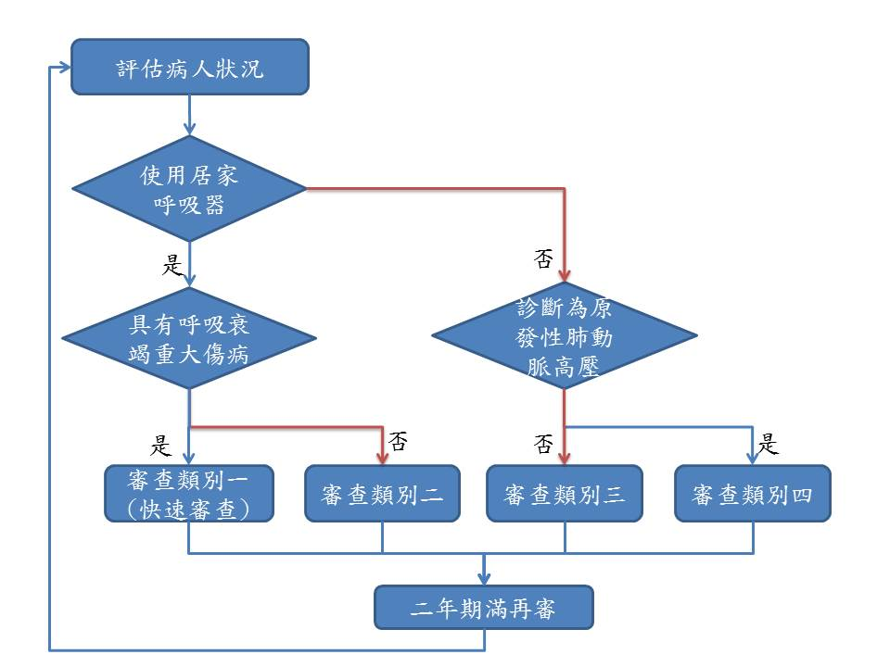
- 審查流程分類

- 各項器材之審查類別
編號 | 器材項目 | 符合審查類別 | 審查類別說明
1 | 咳嗽（痰）機 | 一~三 | 類別一：已使用居家呼吸器，且已有健保署規定之呼吸衰竭重大傷病證明者。採快速審查。  類別二：已使用居家呼吸器，但無健保署規定之呼吸衰竭重大傷病證明者。  類別三：未使用呼吸器者，但經醫療專業判斷有相關需求者。  類別四：為原發性肺動脈高壓（ICD-9-CM編碼416.0）之個案，未使用呼吸器，且經醫療專業判斷有相關需求者。
2 | 氧氣製造機 | 一~四
3 | 血氧監測儀 | 一~四
4 | 呼吸器  （內建不斷電居家型正壓呼吸器） | 二
- 申請項目及應準備資料
- 申請注意事項
  - 下列「審查資格及要件」中所需的檢查報告，包括肺功能檢查報告、動脈氣體分析報告、血氧飽和度值或睡眠生理檢查等，需是基準數據，即病人非急性疾病時之檢查結果，例如門診追蹤或住院期間於出院前3天（含）所為之檢查結果。
  - 接受本項補助者，應定期接受居家照護或門診追蹤。經核定通過日起2年期滿，擬申請複審之病人，請依本審查原則「參、申請項目及應準備資料」之規定，備齊所須資料文件及檢查報告。若已長期使用呼吸器且狀況穩定者，則檢附主治醫師提供之最近6個月內病況紀錄及血液氣體分析報告。
- 審查資格及要件
【審查類別一】：已使用居家呼吸器，且已有健保署規定之呼吸衰竭重大傷病證明者，採快速審查。
申請項目 | 應備資料 | 審查要件
1.咳嗽（痰）機  2.氧氣製造機  3.血氧監測儀 | 1.呼吸衰竭重大傷病證明（全民健康保險重大傷病核定審查通知書） | 須在效期內。
1.咳嗽（痰）機  2.氧氣製造機  3.血氧監測儀 | 2.主治醫師診斷證明 | - 最近6個月內之診斷證明。  - 註明使用呼吸器理由，與需申請之居家醫療器材項目。
1.咳嗽（痰）機  2.氧氣製造機  3.血氧監測儀 | 3.呼吸治療紀錄 | 提供最近一個月內呼吸治療紀錄。各次紀錄內容須包括：  - 呼吸器機型  - 換氣模式  - 呼吸器設定  - 病人呼吸評估  - 每日呼吸器使用時間（超過6小時）

【審查類別二】：已使用居家呼吸器，但無健保署規定之呼吸衰竭重大傷病證明者。
申請項目 | 應備資料 | 審查要件
- 呼吸器  （內建不斷電  居家型正壓呼吸器）  - 咳嗽（痰）機  - 氧氣製造機  - 血氧監測儀 | 1.全民健康保險重大傷病核定審查通知書（民眾收執聯） | 申請本項呼吸器之補助者，確為：未核定通過全民健保呼吸衰竭重大傷病。
- 呼吸器  （內建不斷電  居家型正壓呼吸器）  - 咳嗽（痰）機  - 氧氣製造機  - 血氧監測儀 | 2.主治醫師診斷證明 | - 最近6個月內之診斷證明。  - 註明使用呼吸器理由與需申請之居家醫療器材項目。
- 呼吸器  （內建不斷電  居家型正壓呼吸器）  - 咳嗽（痰）機  - 氧氣製造機  - 血氧監測儀 | 3.呼吸治療紀錄 | 提供最近6個月內3次（每次至少間隔2週以上）呼吸治療居家訪視紀錄或住院期間內呼吸治療紀錄單。各次紀錄內容須包括：  - 呼吸器機型  - 換氣模式  - 呼吸器設定  - 病人呼吸評估  - 每日呼吸器使用時間（超過6小時）
- 呼吸器  （內建不斷電  居家型正壓呼吸器）  - 咳嗽（痰）機  - 氧氣製造機  - 血氧監測儀 | 3. 檢具下列任一病歷資料或檢驗報告：
- 呼吸器  （內建不斷電  居家型正壓呼吸器）  - 咳嗽（痰）機  - 氧氣製造機  - 血氧監測儀 | - 肺功能檢查報告 | 最近6個月內之肺功能測試FVC低於預測值之40%。
- 呼吸器  （內建不斷電  居家型正壓呼吸器）  - 咳嗽（痰）機  - 氧氣製造機  - 血氧監測儀 | - 血液氣體分析報告 | 最近6個月內之血液氣體分析報告PaCO2高於50mmHg。
- 呼吸器  （內建不斷電  居家型正壓呼吸器）  - 咳嗽（痰）機  - 氧氣製造機  - 血氧監測儀 | - 睡眠生理檢查報告 | 最近6個月內之睡眠生理檢查（Polysomnography, PSG） 中apnea-hypopnea index （AHI）大於10/hr （18歲以下，大於5/hr），或4次以上（含）最低血氧飽和濃度值低於92%。
- 呼吸器  （內建不斷電  居家型正壓呼吸器）  - 咳嗽（痰）機  - 氧氣製造機  - 血氧監測儀 | - 住院病歷摘要 | 因肺炎或肺膨脹不全而於1年內反覆住院2次（含）以上。
【審查類別三】：未使用居家呼吸器，但經醫療專業判斷有相關需求者。
申請項目 | 應備資料 | 審查要件
1.咳嗽（痰）機 | 1.主治醫師診斷證明 | - 最近6個月內之診斷證明。  - 註明需申請之居家醫療器材項目與理由。
1.咳嗽（痰）機 | 2.肺功能檢查報告 | 最近6個月內之肺功能測試FVC低於預測值之40%。  附註：符合下述條件之ㄧ者可免提供此項檢查報告：  （1）12歲以下兒童或青少年  （2）診斷書或病歷資料描述無法執行肺功能測試等其他理由者。
1.咳嗽（痰）機 | 3.住院病歷摘要 | 因肺炎或肺膨脹不全而於1年內反覆住院2次（含）以上。
2.氧氣製造機  3.血氧監測儀 | 1.主治醫師診斷證明 | - 最近6個月內之診斷證明。  - 註明需申請之居家醫療器材項目與理由。  附註：血氧監測儀以申請手指型為原則。若體重低於15公斤（含）或狀況特殊（診斷書敘明理由並經委員審查通過）者，得申請掌上型（貼片式）血氧監測儀補助。
2.氧氣製造機  3.血氧監測儀 | 2.肺功能檢查報告 | 最近6個月內之肺功能測試FVC低於預測值之40%。  附註：12歲以下兒童，及診斷書或病歷資料顯示無法執行肺功能測試等其他理由者，可免提供此項檢查報告。
2.氧氣製造機  3.血氧監測儀 | 3.血氧飽和度濃度監測值之報告或病歷紀錄、或睡眠生理檢查報告 | 最近6個月內之血液氣體分析PaO2≦55mmHg 或血氧飽和濃度監測值SpO₂≦88 ％。

【審查類別四】：為原發性肺動脈高壓（ICD-9-CM編碼416.0）之個案，未使用呼吸器，且經醫療專業判斷有相關需求者。
申請項目 | 應備資料 | 審查要件
1.氧氣製造機  2.血氧監測儀 | 1.主治醫師診斷證明 | - 最近6個月內之診斷證明且主診斷為原發性肺動脈高壓（ICD-9-CM編碼為416.0）。  - 註明需申請之居家醫療器材項目與理由。  附註：血氧監測儀以申請手指型為原則。若體重低於15公斤（含）或狀況特殊（診斷書敘明理由並經委員審查通過）者，得申請掌上型（貼片式）血氧監測儀補助。
1.氧氣製造機  2.血氧監測儀 | 2.病歷紀錄 | 述明符合紐約心臟學會心臟功能分類 （New York Heart Association Functional Classification） 最新版之第III ~ IV級。
1.氧氣製造機  2.血氧監測儀 | 3.血氧飽和度濃度監測值之報告、病歷紀錄及6分鐘步行檢查（6-minute walk test, 6MWT） | 符合下列任一項：  - 最近6個月內休息時之血液氣體分析PaO₂≦ 55 mmHg 或血氧飽和濃度監測值SpO₂≦92％。  - 最近6個月內運動時之血氧飽和濃度監測值SpO₂≦88％。

